Eichsfelder Kleingärtner auf Tour

Eichsfelder Kleingärtner informierten sich über Neuheiten in Erfurt

Traditionell fand am letzten August-Sonnabend der „Tag der offenen Tür“ in der Lehr- und Versuchsanstalt für Gartenbau in Erfurt statt.
Der Eichsfelder Kreisverband der Kleingärtner e.V. organisierte eine Busfahrt zu dieser Veranstaltung.
43 Gartenfreundinnen und Gartenfreunde aus dem Eichsfeld nutzten die Gelegenheit sich über neue wissenschaftliche Erkenntnisse im Obst-, Gemüse- und Zierpflanzenbau zu informieren.

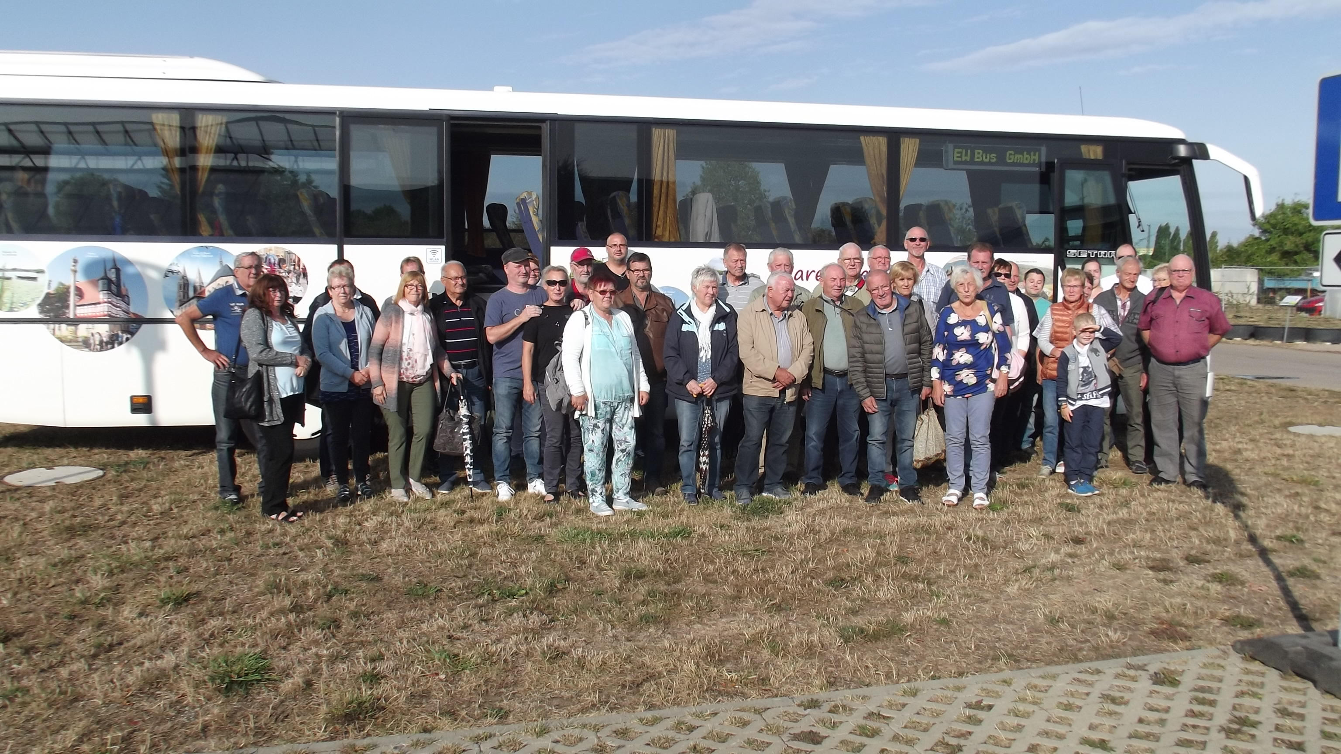

Nach der Eröffnung gab es in thematischen Führungen durch die Versuchs-, Lehr- und Demonstrationsflächen durch die Berufsgärtner und Wissenschaftler viel zu sehen und zu erfahren.
Die Kleingärtner erhielten neue Anregungen für die Bewirtschaftung Ihrer Parzelle und der optimalen Sortenwahl für Obst, Gemüse und Zierpflanzen.
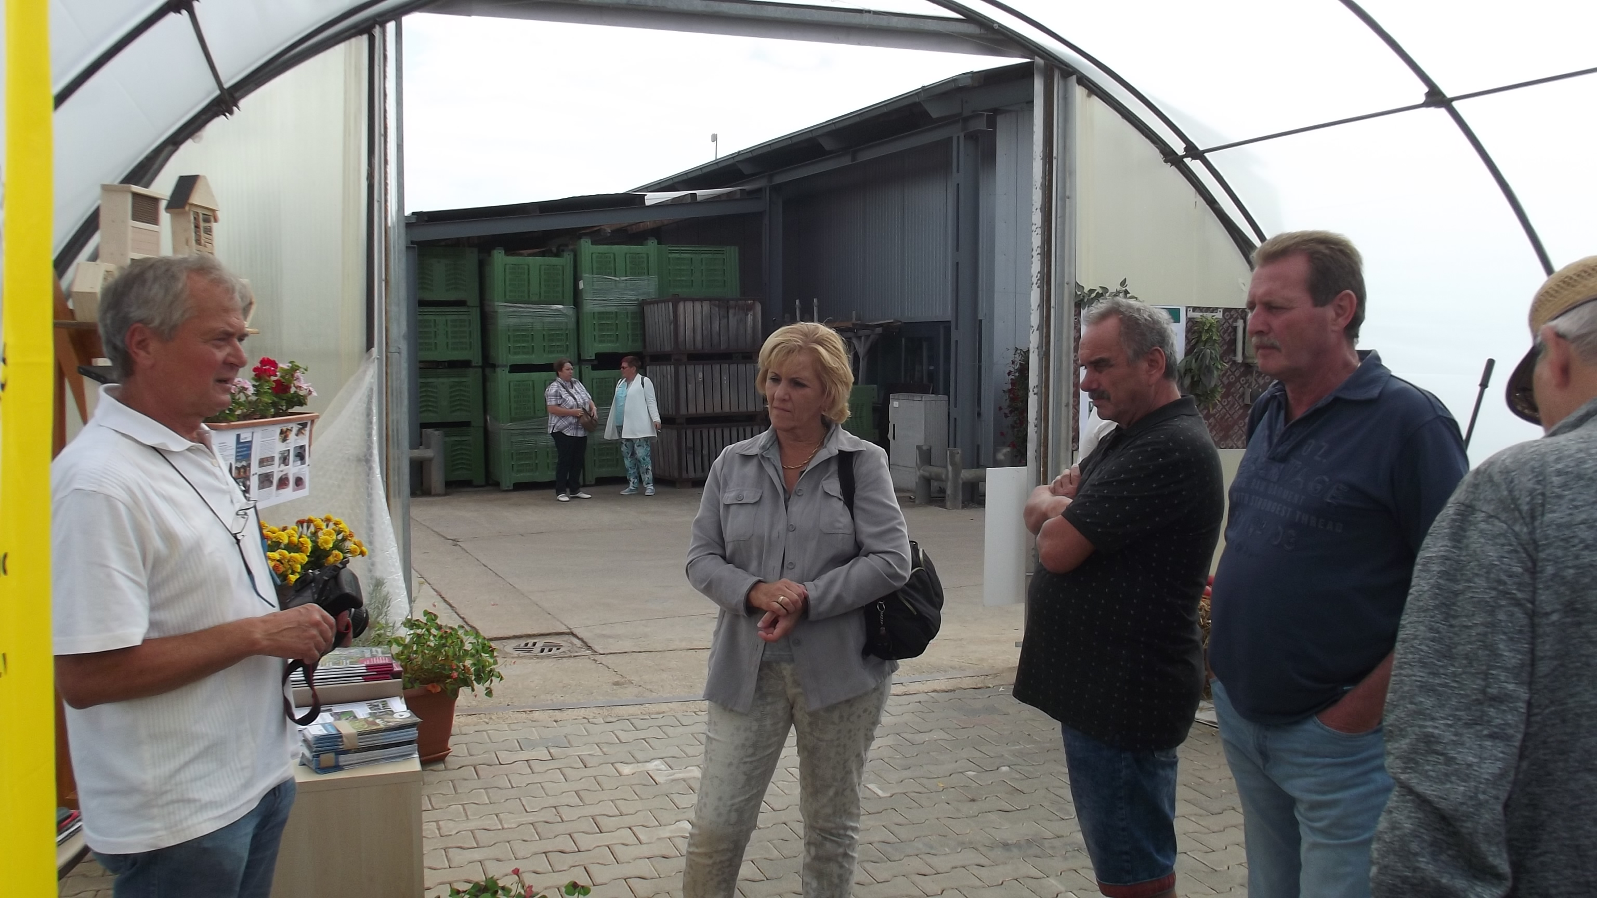

Die Informationen zum Baumschnitt verschiedener Obstbäume erfreuten sich einem hohen Interesse.
Die bunte Vielfalt bei Beet- und Balkonpflanzen konnte bestaunt und bereits eine Vorauswahl für 2019 getroffen werden.
Besonders interessant war die Demonstration und Sortenvielfalt von Spindel und Spalierobst und deren optimale Eignung für den Kleingarten..
Die Verkostung von in Thüringen angebauten Pfirsichen, Nektarinen, Aprikosen und Melonen vollbrachte wahre Gaumenfreuden.
Aber auch der Tomatenanbau fand reges Interesse und die Geschmacksvielfalt der Sorten konnte verkostet werden.
Als ein Fazit des Tages wurde festgestellt, dass die kleingärtnerische Fachberatung einen wichtigen Bestandteil des Vereinslebens darstellt.

In enger Kooperation des Landesverbandes Thüringen der Gartenfreunde e.V. mit der Lehr- und Versuchsanstalt für Gartenbau Erfurt erhält unser Kreisfachberater in regelmäßigen Schulungen die neusten Erkenntnisse vermittelt, die an die im Eichsfelder Kreisverband e.V. organisierten Vereine weitergegeben werden.
Nach einer deftigen Stärkung am Grill und einen Besuch im angrenzenden Gartencenter wurde die Heimreise angetreten.
Mit vielen Ideen und voller Vorfreude, diese im eigenen Kleingarten umzusetzen, plant mancher Kleingärtner bereits die Saison 2019.

Detlef Otto
2. Vorsitzender des Eichsfelder Kreisverbandes der Kleingärtner e.V.

